BULLTERJER
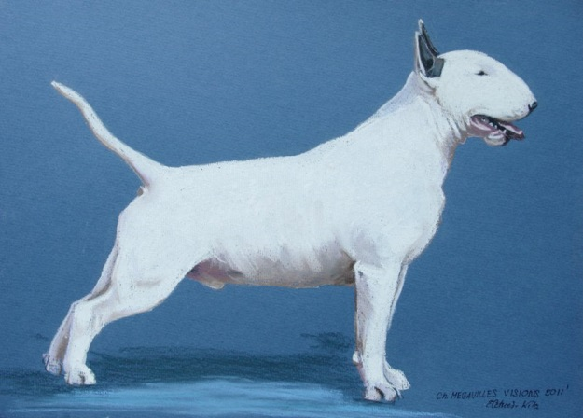
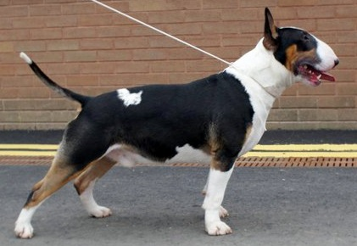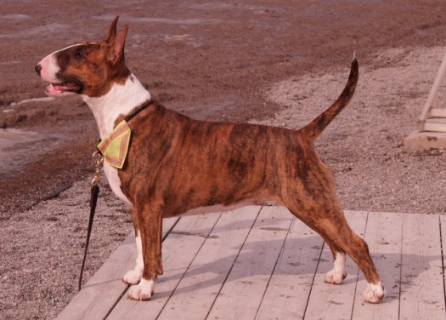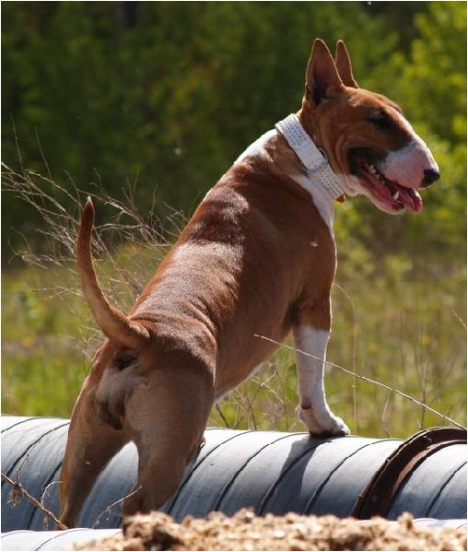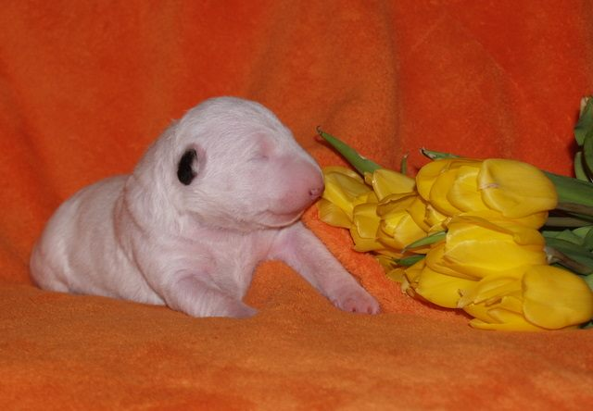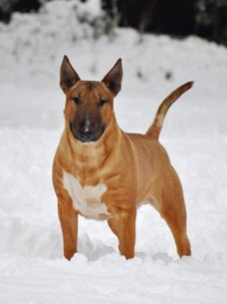
BULLTERJER
AJALUGU
Bullterjer on Inglismaal aretatud koeratõug. Kui inglise parlament härjavõitlused 1835 aastal keelas, hakati pidama koeravõitlusi. Võitluse tarbeks oli aga vaja väledat ja paindlikku, kuid samas suure lihaskonnaga võitluskoera. Et saada võimsamaid ja järjekindlamaid koeri, ristati buldoge terjeritega. James Hinks Birminghamist aretas arvatavasti valge inglise terjeri, dalmaatsia koera ja buldogi ristamise teel bullterjeri.
Koerad olid valdavalt valget värvi ja tõuks tunnistati nad aastal 1887. Alles pärast II maailmasõda lisandusid tõustandardisse lubatud värvidena veel tiigritriibuline, kolmevärviline ja punakaspruun.
ISELOOM JA ISEÄRASUSED
Bullterjer oli aretatud spetsiaalselt võitluskoeraks. Tõugu iseloomustavad suurepärane lihaskond, hea hüppevõime ja mis peamine – võitlussituatsioonis neil peaaegu puudub valuaisting. Pea munakujuline, silmad väikesed ja sügava asetsusega, karv tihe, lühike ja läikiv, vältimaks võitlussituatsioonis vigastusi.
Iseloomult truu, kartmatu, vastupidav. Bullterjer on õigete kasvatusvõtete korral väga inimsõbralik ja perelembene loom, kes väga armastab ja hoiab oma pereliikmeid, eriti aga lapsi. Vaatamata sellele on bullterjeri omamine mõnes riigis siiski keelatud.
KASUTUS JA KELLELE SOBIB
Kindlasti ei ole bullterjer iga inimese koer. Tänapäeva koerapidamises on koertekaklused taunitavad ja agressiivsus tahaplaanile surutud. Ta on endiselt massiivne ja jõuline, samas tuntud sportliku seltsikoerana ning vajab tegusat ja vastutustundlikku peremeest. Pahatihti ei ole nad head suhtlejad teiste koertega, eriti isased isendid. Vajab omanikult palju tähelepanu ja aega, kindlakäelist koolitust ja järjepidevust.
ESINDATUS EESTIS JA KONTAKTID
2015 aasta maikuu seisuga on EKL-i tõuregistris veidi alla 500 koera. Täpsemat informatsiooni tõu kohta saab kasvatajatelt:
AxTom Terra www.axtomterra.com Tiina Tohv +372 56 455 436
Tegelinski Mirje Uibo +372 53481436
Sparky Starbulls www.sparkystarbulls.ee Ave Zäurum +372 55 936 400

